ALBERTO JOSÉ DE ARAÚJO - NOTA DE FALECIMENTO:
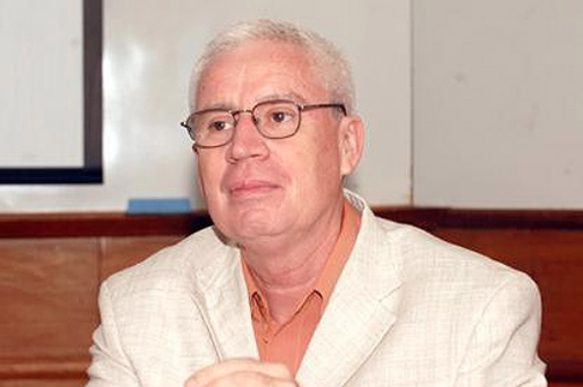

O CETAB (Centro de Estudos sobre Tabaco e Saúde) lamenta profundamente o falecimento do pneumologista-sanitarista Alberto José de Araújo, na manhã da última terça-feira, 7 de setembro. Alberto além de um querido amigo e poeta, foi um importante colaborador dos cursos lato sensu oferecidos pelo CETAB. Especialista em Medicina Social e Saúde Pública pela ENSP/FIOCRUZ (1982), ele foi fundamental para o avanço na luta contra o tabagismo e no tratamento de fumantes. Araújo deixa uma construção magnífica à frente de causa nobre que certamente irá inspirar novas gerações.

Araújo era médico formado pela FM-UFRJ (1979), com Mestrado (2000) e Doutorado (2008) em Engenharia de Produção pela COPPE/UFRJ. Especializou-se em Medicina do Trabalho pela UFF (1995) e pneumologia Sanitária pela DNPS/FIOCRUZ (1983).

Ao lamentar a perda de Alberto José de Araújo, o CETAB se solidariza com seus amigos, familiares e seus colegas de trabalho.

